ПРОЄКТ

MIHICTEPCTBO ОСВІТИ I НАУКИ УКРАЇНИ
Херсонський державний університет

OCBITHЬO-НАУКОВА ПРОГРАМА

"Економіка"
Третього (освітньо-наукового) рівня вищої освіти
за спеціальністю 051 "Економіка"
галузі знань 05 Соціальні та поведінкові науки

ЗАТВЕРДЖЕНО
вченою радою Херсонського
державного університету
Голова ученої ради ХДУ
_____________(Володимир ОЛЕКСЕНКО)
(протокол № ___ від «___»________ 2023 р.)

Освітня програма вводиться в дію з 2023 р.
Ректор Херсонського
державного університету
_____________(Олександр СПІВАКОВСЬКИЙ)
(наказ № ___ від «___»________ 2023 р.)

Івано-Франківськ, 2023 рік
ПЕРЕДМОВА

Освітньо-наукова програма за спеціальністю "Економіка" підготовки здобувачів третього освітньо-наукового рівня вищої освіти – доктора філософії – спеціальності 051 "Економіка", що реалізується в Херсонському державному університеті, являє собою нормативний документ, розроблений на основі Закону України від 01 липня 2014 р. № 1556-VII "Про вищу освіту", Постанови Кабінету Міністрів України від 23 березня 2016 р. № 261 "Про затвердження Порядку підготовки здобувачів вищої освіти ступеня доктора філософії та доктора наук у вищих навчальних закладах (наукових установах)", Постанови Кабінету Міністрів України від 23 листопада 2011 р. № 1341 "Про затвердження Національної рамки кваліфікацій", Постанови Кабінету Міністрів України від 06 березня 2019 р. № 167 "Про проведення експерименту з присудження ступеня доктора філософії" та затверджений у встановленому порядку.

Розроблено робочою групою у складі:
1. Мохненко А.С., доктор економічних наук, професор, завідувач кафедри фінансів, обліку і підприємництва (гарант освітньо-наукової програми);
2. Ушкаренко Ю.В., доктор економічних наук, професор, завідувач кафедри економіки, менеджменту та адміністрування;
3. Тюхтенко Н.А., доктор економічних наук, професор, професор кафедри економіки, менеджменту та адміністрування;
4. Петренко В.С., доктор економічних наук, доцент, доцент кафедри фінансів, обліку і підприємництва;
5. Антонов Р.А., аспірант кафедри економіки, менеджменту та адміністрування.

Зовнішні рецензенти:
1. Гарафонова О.І., доктор економічних наук, професор, професор кафедри менеджменту Київського національного економічного університету імені Вадима Гетьмана.
2. Наумов О.Б., доктор економічних наук, професор, професор кафедри менеджменту зовнішньоекономічної діяльності підприємств Національного авіаційного університету.
3. Соболь А.М. – директор приватного підприємства "Собрі".
1. Профіль освітньо-наукової програми "Економіка"

1 – Загальна інформація
Повна назва вищого навчального закладу та структурного підрозділу |  | Херсонський державний університет  Факультет бізнесу і права  Кафедра економіки, менеджменту та адміністрування
Ступінь вищої освіти та назва кваліфікації мовою оригіналу |  | Доктор філософії  Доктор філософії у галузі соціальних та поведінкових наук зі спеціальності 051 Економіка
Офіційна назва освітньої програми |  | Економіка
Тип диплому та обсяг освітньої програми |  | Диплом доктора філософії, одиничний, 40 кредитів, ЄКТС.  Термін навчання – 4 роки.
Наявність акредитації |  | Первинна акредитація
Цикл/рівень |  | НРК України – 8 рівень, FQ-EHEA – третій цикл, EQF-LLL – 8 рівень.
Передумови |  | Наявність ступеня магістра, освітньо-кваліфікаційного рівня спеціаліста
Мова(и) викладання |  | українська
Термін дії освітньої програми |  | не менше 4-х років
Інтернет-адреса постійного розміщення опису освітньої програми |  | https://www.kspu.edu/About/Faculty/FBP/Chair_of_Management_and_Administration/Projects_of_educational_programs/Projects_of_educational_programs.aspx
2 – Мета освітньої програми
Підготовка висококваліфікованих, конкурентоспроможних фахівців, які володіють сучасним економічним мисленням, здатних аналізувати і розв’язувати комплексні проблеми в галузі науково-дослідної та професійної діяльності в галузі соціальних та поведінкових наук за спеціальністю 051 "Економіка" через здійснення власного наукового дослідження, переосмислення наявних та продукування нових знань у сфері економіки на макро- і мікрорівнях.
3 – Характеристика освітньої програми
Предметна область (галузь знань, спеціальність, спеціалізація (за наявності)) | Галузь знань – 05 Соціальні та поведінкові науки  Спеціальність – 051 Економіка  Об’єкт вивчення та діяльності: сучасні досягнення та актуальні проблеми економіки, методи та методологія її дослідження.  Цілі навчання: підготовка висококваліфікованих, конкурентоспроможних науковців, здатних до самостійної науково-дослідницької, науково-організаційної, педагогічно-організаційної та практичної діяльності в галузі економічної науки, бізнесу, викладацької роботи в закладах вищої освіти.  Теоретичний зміст предметної області: концептуальні та методологічні знання науково-дослідного характеру в галузі економіки на макро- і мікрорівнях, методи та принципи їх застосування на практиці; розвиток професійних компетентностей в сфері організації, аналізу та оцінки економічної діяльності з урахуванням сучасних тенденцій розвитку бізнесу.  Методи, методики та технології наукового пізнання:  гносеологічні та теоретико-методологічні засади економічної науки; науково-методичні та прикладні інструменти дослідження економічних явищ і процесів; діалектика, системний аналіз, компаративістика, статистичні методи досліджень, інформаційно-комунікаційні технології досліджень, прогностичні та оптимізаційні економіко-математичні моделі.  Співвідношення обов’язкових та вибіркових компонентів: обов’язкові компоненти освітньо-наукової програми становлять 55 % (22 кредити), вибірковий компонент – 45 % (18 кредитів).
Орієнтація освітньої програми | Освітньо-наукова програма з орієнтацією на підготовку науковців у галузі економіки.
Основний фокус освітньої програми та спеціалізації | Теоретична підготовка та набуття необхідних дослідницьких навиків для наукової кар’єри, викладання спеціальних дисциплін в області економіки, а також комерціалізації результатів дослідницької діяльності та трансферу технологій.  Ключові слова: доктор філософії, економіка, економічна наука, бізнес, економіка підприємства, соціально-економічний розвиток, адаптивність, статистичний аналіз, методологія дослідження, вища освіта.
Особливості програми | Наявність наукової складової, основним напрямом якої є дослідження у сфері економіки, у тому числі із використанням новітніх досягнень спеціальних економічних дисциплін.
4 – Придатність випускників до працевлаштування та подальшого навчання
Придатність до працевлаштування | 2310 Викладачі університетів та вищих навчальних закладів  2441 Професіонали в галузі економіки  2441.1 Наукові співробітники (економіка)
Подальше навчання | Можливість отримання наукового ступеня доктора наук, зокрема, навчаючись в докторантурі.
5 – Викладання та оцінювання
Викладання та навчання | Консультування та наставництво наукового керівника, провідних науково-педагогічних працівників під час пошукової роботи в бібліотеках, підготовки тексту дисертації, публікацій, доповідей; самонавчання і самопідготовка; науково-дослідна робота; кафедральні наукові семінари; проблемно-орієнтоване навчання; навчання через практику; системне використання технологій дистанційного навчання в освітньому процесі.
Оцінювання | Оцінювання здійснюється за національною («зараховано» \ «незараховано», «відмінно», «добре», «задовільно» «незадовільно») шкалою, шкалою ECTS (A, B, C, D, E, FX, F), 100-бальною шкалою. Оцінюються усі види аудиторної (поточний контроль, усні та письмові екзамени і заліки) та самостійної роботи (виконання творчих завдань), практика.  Оцінювання виконання індивідуального плану наукової роботи здійснюється відповідно до якісних та кількісних показників роботи аспіранта (публікація наукових праць, участь у конференціях, пошук та робота з літературними джерелами, підготовка тексту дисертації тощо) та характеризується, як «з випередженням» / «повністю» / «частково» / «невиконаний».
6 – Програмні компетентності
Інтегральна компетентність | Здатність розв’язувати комплексні проблеми в галузі професійної та дослідницько-інноваційної діяльності у сфері економіки, що передбачає глибоке переосмислення наявних та створення нових цілісних знань.
Загальні компетентності (ЗК) | ЗК 01. Здатність планувати і здійснювати комплексні дослідження, зокрема і в міждисциплінарних галузях, на основі системного наукового світогляду із застосуванням сучасних інформаційних та комунікаційних технологій  ЗК 02. Здатність до глибокого розуміння наукових текстів за напрямом досліджень державною та іноземними мовами, усної та письмової презентації та обговорення результатів наукових досліджень та/або інноваційних розробок.  ЗК 03. Здатність розробляти та управляти проектами.  ЗК 04. Здатність працювати автономно.  ЗК 05. Здатність дотримуватись етики досліджень, а також правил академічної доброчесності в наукових дослідженнях та науково-педагогічній діяльності.
Фахові компетентності спеціальності (ФК) | ФК 1. Здатність до виконання оригінальних наукових досліджень з економічних питань на високому фаховому рівні, досягнення наукових результатів, що створюють нові знання.  ФК 2. Вміння обирати та використовувати концепції, методи та інструментарій в сфері управління людськими ресурсами.  ФК 3. Здатність володіти та адекватно використовувати понятійно-категоріальний апарат та методологію сучасної економіки для ідентифікації актуальних економічних явищ та процесів, проблем і протиріч суспільного розвитку.  ФК 4. Здатність робити обґрунтовані висновки щодо сучасного стану національної економіки України та окремих її суб’єктів, резервів та перспектив її розвитку в умовах глобалізації та європейської інтеграції.  ФК 5. Здатність формулювати професійні задачі в сфері економіки, вибирати належні напрями і відповідні методи для їх розв’язання, беручи до уваги наявні ресурси.  ФК 6. Здатність обґрунтовувати управлінські рішення щодо ефективного розвитку суб’єктів господарювання.  ФК 07. Здатність здійснювати науково-педагогічну діяльність у закладах вищої освіти
7 – Програмні результати навчання
Програмні результати навчання (ПРН) | ПРН 01. Володіти загальнонауковими (філософськими) компетентностями, спрямованими на формування системного наукового світогляду, професійної етики та загального культурного кругозору.  ПРН 02. Має та вільно оперує передовими концептуальними та методологічними знаннями з економіки та на межі предметних галузей, дослідницькими навичками і методами, достатніх для проведення самостійних наукових досліджень, здійснення професійної діяльності, отримання нових знань.  ПРН 03. Уміти планувати та формувати методику проведення власного наукового дослідження для отримання достовірного результату, якісно нових знань, компетентно вирішувати професійні питання усіх етапів і складових процесу наукового дослідження.  ПРН 04. Опанування іноземної мови в обсязі, достатньому для представлення та обговорення результатів своєї наукової роботи іноземною мовою в усній та письмовій формах.  ПРН 05. Вміти формувати та аргументувати нові та складні ідеї управління людськими ресурсами.  ПРН 06. Оволодіти навичками педагогічної майстерності для розроблення та викладання дисциплін економічного спрямування , з використанням сучасних технологій навчання.  ПРН 07. Навички визначення взаємозв'язків і взаємовпливу соціальних  та економічних факторів розвитку держави і суспільства задля ефективного управління економічними процесами на макро- та мікрорівнях.  ПРН 08. Планувати, організовувати, мотивувати, оцінювати та підвищувати результативність колективної праці, здійснювати дослідження в групі під керівництвом лідера, з урахуванням вимог та особливостей сьогодення в умовах обмеженості часу.  ПРН 09. Застосовувати сучасні інформаційні технології у науковій і професійній діяльності, організації та проведенні навчальних занять.  ПРН 10. Розробляти та реалізовувати наукові та інноваційні економічні проекти, які дають можливість переосмислити наявне та створити нове цілісне знання та професійну практику і розв’язувати значущі наукові та економічні проблеми з дотриманням норм академічної етики і врахуванням економічного, соціального та інших контекстів.  ПРН 11. Виконувати оригінальні дослідження, досягати наукових результатів, які створюють нові знання в економіці та дотичних до неї міждисциплінарних напрямах і можуть бути опубліковані у провідних наукових виданнях з економіки та суміжних галузей.
8 – Ресурсне забезпечення реалізації програми
Кадрове забезпечення | Викладання дисциплін забезпечують науково-педагогічні працівники університету, які працюють на постійній основі та виконують необхідні умови для провадження освітньої діяльності на третьому (освітньо-науковому) рівні.  Кадрове забезпечення передбачає наявність наукових керівників, необхідної кількості науково-педагогічних працівників, які є активними дослідниками та потенційними рецензентами дисертації аспірантів, дотримуються норм академічної доброчесності та вживають заходів для виключення можливості їх порушення в академічному середовищі.
Матеріально-технічне забезпечення | Навчальна база структурних підрозділів університету дозволяє проводити заняття з усіх навчальних дисциплін на належному рівні, приміщення відповідають встановленим вимогам. Для проведення лекційних занять використовуються мультимедійне обладнання.
Інформаційне та навчально-методичне забезпечення | - Доступ до Наукової бібліотеки та електронного архіву-репозитарію ХДУ, Е-бібліотеки, наукометричних баз даних Scopus і Web of Science,  - комп’ютерна техніка університету підключена до адміністративної мережі університету і до Інтернету, Wi-Fi,  - навчально-методичні комплекси дисциплін та силабуси в електронному та друкованому вигляді, програми практик,  - підручники, посібники, періодичні видання за профілем аспірантів в електронному та друкованому вигляді.  Аспіранти мають можливість перевірки робіт на ознаки плагіату за допомогою сервісу Unicheck.  Аспіранти мають можливість апробації результатів наукових досліджень, публікуючи статті у фаховому журналі «Науковий вісник ХДУ. Економічні науки» категорії Б та беручи участь у щорічній Міжнародній науково-практичній конференції «Проблеми і тенденції розвитку сучасної економіки в умовах інтеграційних процесів: теоретичні та практичні аспекти», щорічній Усеукраїнській науково-практичній конференції «Актуальні питання економічного розвитку в сучасних умовах» та інших наукових заходах, організованих випускаючою кафедрою. Херсонський державний університет сприяє доступу аспірантів-економістів до фондів бібліотечних установ України.
9 – Академічна мобільність
Національна кредитна мобільність | На підставі двосторонніх договорів між Херсонським державним університетом та закладами вищої освіти, науковими установами. Аспіранти мають змогу пройти онлайн-курси.
Міжнародна кредитна мобільність | На підставі двосторонніх договорів між Херсонським державним університетом та закордонними закладами вищої освіти, зокрема, Поморською Академією (м. Слупськ, Польща). Аспіранти мають змогу долучатися до програм Erasmus, House of Europa.
Навчання іноземних здобувачів вищої освіти | Підготовка іноземних громадян не передбачена.
2. Перелік компонент освітньої програми та їх логічна послідовність

Перелік компонент освітньої програми

Код н/д | Компоненти освітньої програми (навчальні дисципліни, курсові роботи, практики, атестація здобувачів вищої освіти) | Кількість кредитів | Форма підсумкового контролю
1 | 2 | 3 | 4
Обов’язкові компоненти освітньої програми
 | Цикл загальної підготовки
ОК 1 | Іноземна мова | 6 | екзамен
ОК 2 | Історія та філософія науки | 4 | екзамен
ОК 3 | Сучасні освітні технології та наукова дипломатія | 3 | екзамен
 | Цикл професійної підготовки
ОК 4 | Методологія та організація наукових економічних досліджень | 3 | екзамен
ОК 5 | Управління людськими ресурсами | 3 | диф. залік
ОК 6 | Аспірантська практика | 3 | диф. залік
Загальний обсяг обов’язкових компонент: |  | 22
Вибіркові компоненти освітньої програми
 | Цикл загальної підготовки
ВК 1 | Дисципліни вільного вибору аспіранта 1 | 3 | залік
ВК 2 | Дисципліни вільного вибору аспіранта 2 | 5 | залік
 | Цикл професійної підготовки
ВК 3 | Дисципліни вільного вибору аспіранта 3 | 5 | екзамен
ВК 4 | Дисципліни вільного вибору аспіранта 4 | 5 | екзамен
Загальний обсяг вибіркових компонент: |  | 18
ЗАГАЛЬНИЙ ОБСЯГ ОСВІТНЬОЇ ПРОГРАМИ |  | 40

Дисципліни вільного вибору аспіранта

Цикл загальної підготовки |  | Цикл професійної підготовки
ВК 1.1 | Методика роботи з науковим текстом | ВК 3.1 | Національна економіка України в умовах європейської інтеграції
ВК 1.2 | Аналіз даних в проектній діяльності | ВК 3.2 | Стратегічне управління підприємством в умовах міжнародної інтеграції
ВК 2.1 | Ділова англомовна комунікація | ВК 4.1 | Інноваційна парадигма розвитку економіки
ВК 2.2 | Академічне письмо | ВК 4.2 | Економіка сталого розвитку
3. Структурно-логічна схема освітньої програми

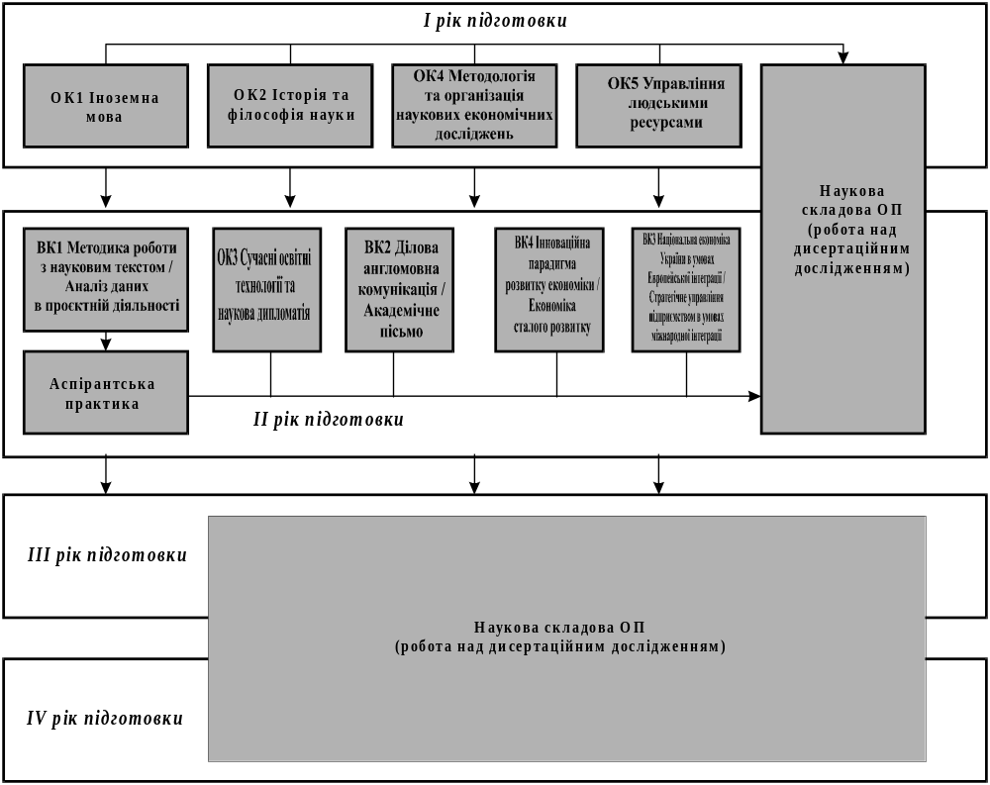
4. Форма атестації здобувачів вищої освіти

Підготовка здобувачів вищої освіти ступеня доктор філософії в аспірантурі завершується захистом дисертації у постійно діючій / разовій спеціалізованій вченій раді, або наданням висновку про наукову новизну, теоретичне та практичне значення результатів дисертаційного дослідження у формі витягу з протоколу засідання випускаючої кафедри про рекомендацію до захисту дисертації.
Атестація здобувачів вищої освіти ступеня доктор філософії здійснюється відкрито та публічно постійно діючою або разовою спеціалізованою вченою радою на підставі публічного захисту наукових досягнень у формі дисертації.
Дисертація – спеціально підготовлена кваліфікаційна наукова робота на правах рукопису, яка має містити наукові результати проведених здобувачем досліджень, що мають істотне значення для економічної науки, наукову новизну, теоретичне та практичне значення. Дисертація виконується здобувачем особисто та без порушення вимог академічної доброчесності.
Вимоги до дисертації та наукових публікацій здобувача наукового ступеня доктор філософії визначені чинним законодавством України.
5. Матриця відповідності програмних компетентностей компонентам освітньої програми

 | ОК1 | ОК2 | ОК3 | ОК4 | ОК5 | ОК6 | ВК1.1 | ВК1.2 | ВК2.1 | ВК2.2 | ВК3.1 | ВК3.2
ЗК01 |  | + | + | + | + | + | + | + | + | + | + | +
ЗК02 | + |  |  | + |  | + | + |  | + | + | + | +
ЗК03 |  |  |  |  | + |  |  | + | + | + | + | +
ЗК04 | + |  | + | + |  | + | + | +
ЗК05 |  | + | + | + |  | + | +
ФК01 | + |  |  | + |  | + | + | + | + |  |  | +
ФК02 |  |  |  |  | + | + |  |  |  | + | +
ФК03 |  |  |  | + |  | + | + |  | + | + | + | +
ФК04 |  |  |  | + |  | + | + |  | + | + | + | +
ФК05 |  |  |  | + | + | + | + | + |  | + | +
ФК06 |  |  |  |  | + | + |  |  |  | + | +
ФК07 |  |  | + |  |  | +

6. Матриця забезпечення програмних результатів навчання (ПРН) відповідними компонентами освітньої програми

 | ОК1 | ОК2 | ОК3 | ОК4 | ОК5 | ОК6 | ВК1.1 | ВК1.2 | ВК2.1 | ВК2.2 | ВК3.1 | ВК3.2
ПРН01 |  | + | + | + |  |  | +
ПРН02 |  |  |  | + | + | + |  |  | + | + | + | +
ПРН03 |  |  |  | + |  | + | + | +
ПРН04 | + |  |  |  |  |  | + | + | + | + | + | +
ПРН05 |  |  |  |  | + |  |  |  |  | + | +
ПРН06 |  |  | + |  |  | +
ПРН07 |  |  |  | + | + |  |  |  | + | + | + | +
ПРН08 |  |  |  | + |  | + |  |  |  | + | +
ПРН09 |  |  | + | + | + | + | + | + | + | + | + | +
ПРН10 |  |  |  | + |  | + |  | + |  |  | +
ПРН11 |  |  |  | + |  | + | + | +


Гарант освітньо-наукової програми Андрій Мохненко

